2013届毕业生规模、结构、就业率及就业流向

一、毕业生规模
2013届毕业生人数为1708人。其中男生有583人（占34.13%），女生有1125人（占65.87%）。
二、毕业生的结构
各专业大类人数分布：教育类专业1028人，工商管理类专业204人、电子信息类146人、分别占总人数的60.19%、11.94%、8.55%。
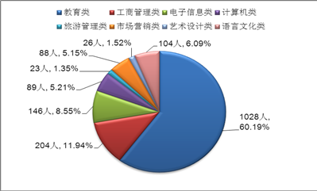
图1-1 我院2013届各专业毕业生人数比例
毕业生生源地分部： 69.32%来自本市及粤东其他地级市，12.94%来自粤西，6.38%的生源来自粤北。
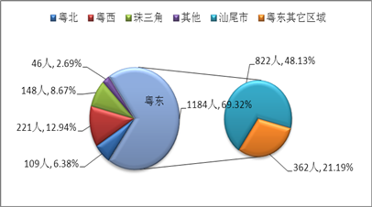
图1-2 我院2013届毕业生生源地区分布比例

三、毕业生就业率
我院2013届毕业生人数为1708人。初次就业率为：95.72%；总体就业率为99.82%。

表3-1 2013届毕业生初次就业率、总体就业率
2013届 | 毕业生总人数 | 参加就业人数 | 已就业人数 | 就业率
初次就业率 | 1708 | 1706 | 1633 | 95.72%
总体就业率 | 1708 | 1706 | 1703 | 99.82%
四、就业流向
（一）就业地域分布
2013届毕业生主要集中在珠三角地区和粤东地区，分别占47.48%和45.37%；服务本市毕业生有620人（36.30%），占粤东地区绝大部分。
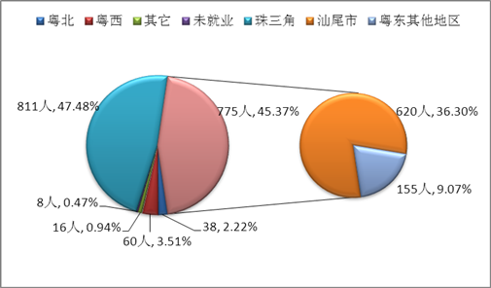
图3-1 我院2013届毕业生就业地域流向分布

（二）就业行业分布
我院2013届毕业生中，从事制造业的毕业生有215人，占毕业生人数12.59%，从事教育行业的有874人，占毕业生人数的51.17%。
表3-2 我院2013届毕业生就业行业分布人数统计表
类别 | 人数
制造业 | 215
教育 | 874
租赁和商务服务业 | 121
住宿餐饮业 | 40
信息传输、计算机服务和软件业 | 168
文化、体育和娱乐业 | 26
卫生、社会保障和社会服务业 | 6
批发和零售业 | 42
农、林、牧、渔服务业 | 4
居民服务和其他服务业 | 97
金融业 | 18
交通运输、仓储和邮政业 | 17
建筑业 | 11
公共管理和社会组织 | 19
房地产业 | 21
电力、热力的生产和供应业 | 21
未就业 | 8
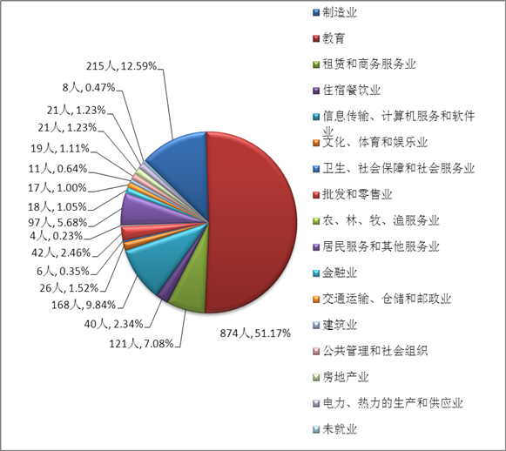
图3-2 我院2013届毕业生就业行业分布
（三）就业单位分布
我院2013届毕业生中有50.7%到事业单位就业，有46.9%到企业单位就业。
表3-3 我院2013届毕业生就业单位大类人数分布统计表
序号 | 单位类型大类 | 人数
1 | 机关、部队、党群及政法系统单位 | 23
2 | 事业单位 | 866
3 | 企业单位 | 801
4 | 其他形式就业 | 4
5 | 升学 | 6
6 | 未就业 | 8
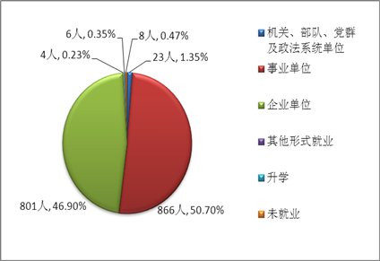
图3-3 我院2013届毕业生就业单位类型总体分布
在就业单位类型小类方面，到有限责任公司、小学和初中的毕业生分别有533人、376人和287人，占毕业生的31.2%、22.01%和16.8%。
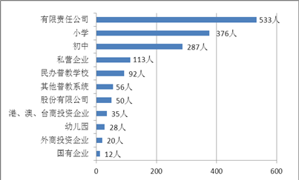
图3-4 我院2013届毕业生就业单位类型小类前10位

我院2013届师范类毕业生有1026人。其中，从事职业小类最多的是小学教师，有362人，占已就业师范类毕业生的35.28%；其次是小学教师，有279人，占已就业师范类毕业生的27.19%
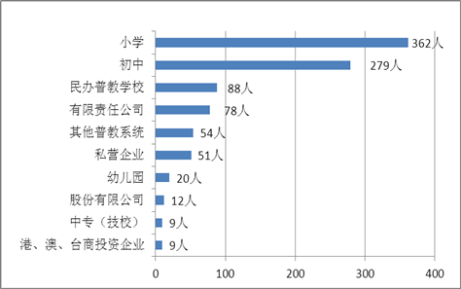
图3-5 我院2013届师范类毕业生就业单位类型小类前10位

